Home Cinema Mostra del Cinema di Venezia 2020 “Quo vadis, Aida?” di Jasmila Žbanić
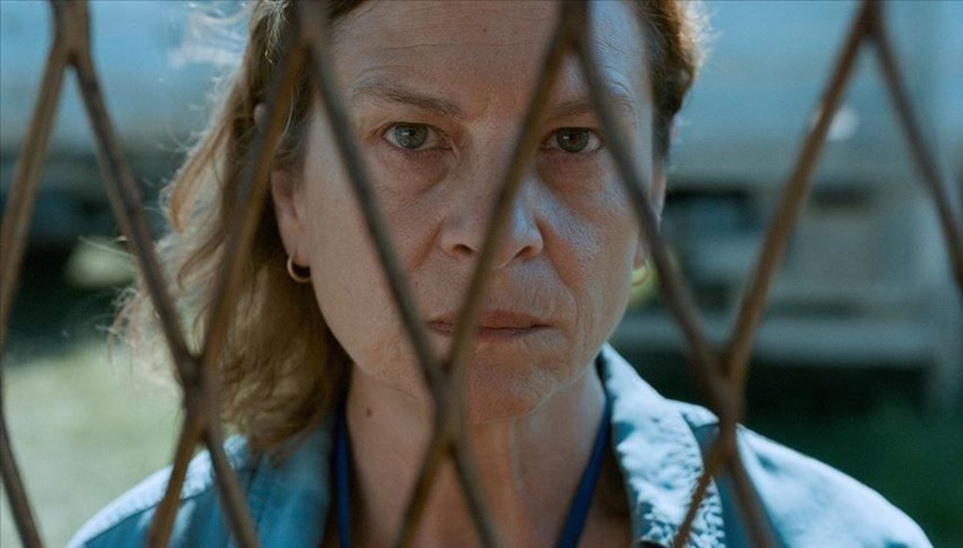

“Quo vadis, Aida?” di Jasmila Žbanić
Da
Giacomo S. Pistolato
-
3 settembre 2020

L’effetto è quello di uno schiaffo, forte. Per svegliarci, per ricordare. Per riconoscere i segni distintivi del male, che è sempre alle porte (o non se n’è mai andato). Tremano i polsi alla visione di Quo vadis, Aida? di Jasmila Žbanić, già Orso d’Oro alla Berlinale con Il Segreto di Esma e ora in lizza per il Leone d’Oro alla Mostra del Cinema di Venezia.
Sono passati 25 anni dal massacro di Srebrenica in cui 8372 musulmani bosniaci furono assassinati dalle truppe serbo-bosniache del criminale di guerra Ratko Mladić. Un genocidio avvenuto sotto gli occhi del mondo e del contingente olandese dell’ONU di stanza nella zona.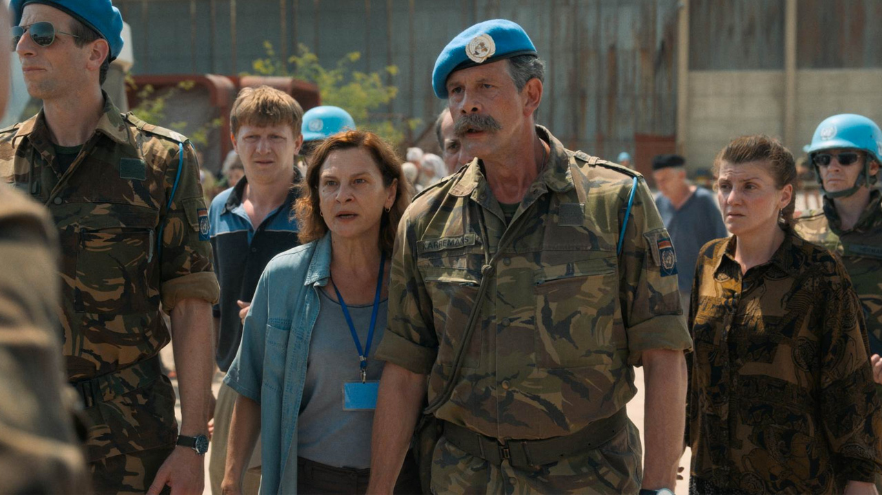
Ma gli occhi che atterriscono, che inchiodano alla poltrona e alle nostre responsabilità, sono quelli di Aida (interpretata da una superba ed empatica Jasna Đuričić), nel film ex maestra elementare di Srebrenica divenuta durante la guerra balcanica interprete per le Nazioni Unite. Aida assiste alle trattative tra le milizie di Mladić e i caschi blu: suo malgrado, ha accesso a informazioni riservate. Tragiche informazioni. Sospetti inimmaginabili, inizialmente; brutali certezze, man mano che passano le ore. Non esiste un rifugio sicuro. Nemmeno per i suoi due figli e il marito.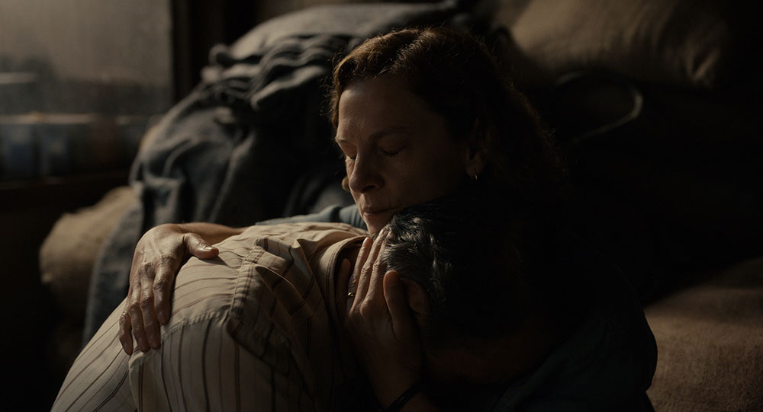
La forza narrativa di Quo vadis, Aida? risiede proprio nell’abilità della talentuosa regista di Sarajevo di trasmettere il coraggio impotente della protagonista, consapevole di ciò che sta per accadere, ma incapace di arrendersi all’inevitabile. Una consapevolezza che mette i brividi e che prende forma sempre più, fino a diventare quasi insostenibile per lo spettatore, in contrapposizione alle ingenue speranze di salvezza di tutti i rifugiati di Srebrenica accampati attorno alla base ONU.
Jasmila Žbanić non concede tregua, non utilizza espedienti, condensa il tempo dell’azione e procede implacabile nella spirale terrificante che conduce al tristemente noto massacro. Non un’invettiva, ma una storia che indaga la natura umana e i suoi istinti più bassi, l’assurdità di tutte le guerre e in particolare delle guerre civili in cui vittime e carnefici, fino a poco tempo prima (e poco tempo dopo) sono gli stessi vicini di casa.
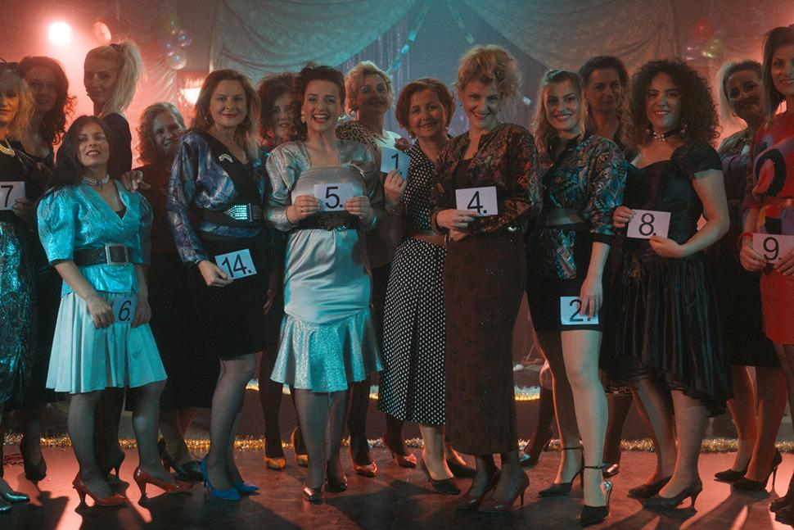
Aida, con il suo contegno e la sua dignità in un mondo maschile fatto di conflitti, violenza e morte, diventa implacabile monumento alla resilienza, monito perpetuo ai cercatori di guerre, agli istigatori d’odio, ai distruttori di pace: non dimenticheremo, non ci lasceremo annichilire.

